國立台東高中104學年度第二學期高一歷史科第二次期中考試卷
畫卡 班級_________ 姓名________________ 座號_______
一、單選題：(1-20,每題1分; 21-52,每題2分)
1.周天子名義上是世間一切的主宰，但實際上他的統治區域只限於「王畿」。王畿之外則分封給各諸侯，各諸侯在其「封國」內，也有如周天子一般。這種制度的名稱為何？ (A)獨裁制度 (B)世襲制度
(C)封建制度 (D)集權制度
2.「布衣卿相」是指春秋戰國時期的何種社會現象？ (A)周天子穿絲綢，而官吏只能穿布衣 (B)封建崩解，貴族沒落，平民崛起 (C)各國戰爭期間，規定官員必須穿著布衣備戰 (D)國家考試後，平民取得功名擔任官吏
3.韓愈在原道之中提到：「孔子之作春秋也，諸侯用夷禮則夷之。」此語反映出華夏與夷狄應以下列何者作為區分？ (A)文化 (B)血緣 (C)語言 (D)居住地
4.東漢自和帝以後，皇帝即位的年齡最大的不超過十五歲，年紀最小的才出生一百天而已，因此容易造成下列那一種現象？ (A)編戶齊民社會的出現 (B)皇權與相權的衝突 (C)陰陽五行思想盛行
(D)朝政為外戚與宦官爭相把持
5.子牧是周代諸侯的第二個兒子，下列有關他的生活敘述，何者正確？ (A)他可以依宗法制度繼位為諸侯 (B)是為「小宗」封為卿大夫，但沒有土地和人民 (C)和天子同屬貴族階層，可向平民收稅並要求服役
(D)可將繼承的田地賣給農民，收穫全歸農民所有
6.國人及野人的產生背景與周初的那一項措施有關？ (A)制禮作樂 (B)武裝殖民 (C)行宗法制度
(D)強調敬天修德
7.從周天子處得到土地、人民與統治權，成為經濟上的地主，政治上的世襲統治者，內政幾乎完全獨立；他的義務是定期向周天子「朝覲」、向王室納貢、派兵為王室征伐。此種身分的人是 (A)諸侯 (B)大夫
(C)士 (D)卿大夫
8.周公東征後之重行分封諸侯，將魯、燕、齊等國向東或東北方遷徙，請問這樣的安排最主要的目的為何？ (A)劃分地方行政區域 (B)加強對東方的控制 (C)安撫周皇室與功臣 (D)徹底消滅殷商舊勢力
9.「王畿方一千里，置六軍。公侯方一百里，置三軍。伯方七十里，置二軍。子男方五十里，置一軍。」
上述資料，可用以說明什麼制度？ (A)封建制度 (B)宗法制度 (C)井田制度 (D)禮樂制度
10.管子：「倉廩實而知禮義，衣食足而知榮辱。」由此可見，管仲相齊，首重那一方面的革新？
(A)禮儀 (B)政治 (C)教育 (D)經濟
11.由於那種耕種技術的使用，使得深耕成為可能，單位面積的產量因而大為提高？ (A)牛耕結合鐵犁
(B)水利灌溉設施的普遍 (C)青銅製農具的普遍使用 (D)代田法的發明
12.荀子曾說：「禮者，貴賤有等，長幼有差，富貴輕重皆有稱者也。」荀子的這段話是在強調西周時期「禮」的何種特色？ (A)階級 (B)平等 (C)敬老 (D)禮賢
13.民營手工業在這個時期開始有很大的進展，如：鹽、鐵等，就有不少民營作坊。著名的商人有猗頓，他以經營河東池鹽而著名；經營冶鐵者尤多，如孔氏、卓氏、郭縱，都以冶鐵而致富。請問這是那個時期開始出現的景象？ (A)西周 (B)春秋 (C)戰國 (D)秦朝
14.東漢經學家趙歧曾讚揚某位先秦思想家的觀點：「帝王公侯遵之，則可以致隆平，頌清廟；士大夫蹈之，則可以尊君父，立忠信；守志勵操者儀之，則可以崇高節，抗浮雲。……可謂直而不倨，曲而不屈，命世亞聖之大才者也。」請問此思想家為何人？ (A)孟子 (B)墨子 (C)老子 (D)韓非子
15.分析戰國時代郭縱、巴寡婦清的崛起，可得知什麼樣的歷史意義？ (A)貴族對工商業的壟斷
(B)百家爭鳴的盛況 (C)世官世祿的現象 (D)民間手工業的發達
16.周初的齊、魯、燕等國原來在河南一帶，後來卻遷往山東、河北地區。請問此遷移的目的為何？
(A)流放不忠於王室者 (B)為懷柔商代遺民 (C)為躲避犬戎的威脅 (D)為加強對黃河下游的控制
17.請問「韓趙魏三家分晉」與「齊國大夫田氏代齊自立」兩個事件反映出何種現象？ (A)各國爭奪尊王攘夷的領導地位 (B)養士之風導致政權旁落 (C)世卿巨室專擅朝政 (D)謀士、策士效命君王
18.從春秋到戰國，中國的軍事發展呈現什麼樣的趨勢？ (A)由募兵逐漸走向徵兵 (B)由兵戰逐漸走向車戰 (C)由石製兵器逐漸走向青銅兵器 (D)由以平民為主體逐漸走向以貴族為主體

19.附圖是戰國時代各國的貨幣，關於此圖的解釋，下列何者正確？ (A)可知戰國時代各國嚴禁往來，致使貨幣紊亂，難以統一 (B)由於戰國時代鑄鐵技術的發達，此時的貨幣大多為鐵錢 (C)反映戰國時代工商業的興盛，交易型態從實物走向貨幣 (D)由於金屬貨幣過於笨重，至戰國末年秦國率先發行紙幣
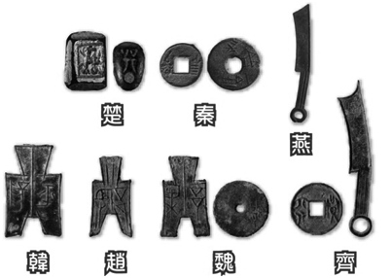
20.「秦并兼四海，以為周制微弱，終為諸侯所喪」，所以秦始皇統一六國後乃 (A)採用「皇帝」的尊稱
(B)分天下為三十六郡，郡置守、尉、監 (C)下令以法為教，以吏為師 (D)焚書阬儒，禁止士人批評政府
21.兩漢時期，自上而下選任官員的主要途徑為何？ (A)地方常舉 (B)納貲捐官 (C)中央徵辟
(D)蔭子任官
22.文藝復興時期義大利人馬基維利說：「用法律者，人也；用暴力者，獸也。然法律常有不足，故不能不用暴力。是故，國君宜兼用人獸競爭之術，否則不能永保其國。……效野獸之行者，莫若兼效獅與狐。」由是可知，馬基維利的學說與中國那一學派相近？ (A)墨家 (B)儒家 (C)法家 (D)道家
23.某學者聽聞楚國即將以公輸盤設計的「雲梯」進攻宋國，急忙奔往楚國首都勸阻。公輸盤為了進一步證明雲梯將有效打擊宋國，便與該位學者展開一場模擬攻城戰。不料公輸盤利用雲梯發起的九次進攻，皆一一被該學者布署的防禦機械擋下，楚王只好打消進攻宋國的念頭。請問該學者應為何人？
(A)韓非 (B)孟子 (C)墨子 (D)惠施
24.有關「春秋五霸」與「戰國七雄」的比較，下列敘述何者正確？ (A)戰國七雄為韓、趙、魏、齊、楚、燕、秦 (B)宋襄公為春秋五霸中第一位提出「尊王攘夷」的諸侯 (C)依據史記‧楚世家記載，戰國七雄之一的楚莊王曾欲問鼎中原，取周王而代之 (D)戰國七雄較春秋五霸更為尊重周王室的地位。
25.資料一：魏書記載：「商君以法經六篇，入說於秦，議參夷之誅，相連坐之法。」
資料二：史記記載：「民有二男以上不分異者，倍其賦。有軍功者，各以率受上爵……而集小都 鄉邑聚為縣，置令、丞，凡三十一縣。為田開阡陌封疆，而賦稅平。」
資料三：商君書記載：「能得甲首一者，賞爵一級，益田一頃，益宅九畝。」
依據以上資料，下列敘述何者為非？ (A)春秋戰國時期，各國為達到富國強兵的目標，打破職官世襲的傳統 (B)商鞅強迫成年男子分家以增加賦稅 (C)商鞅變法將連坐法的精神融入法條 (D)郡縣制出現代表各國君主為鞏固地方勢力，將土地與行政權力下放
26.一位先秦學者說：「您是一個主政的人，何必要用殺戮的辦法呢？您自己想為善，老百姓也就向善了。」以下何人最可能反對這種觀點？ (A)韓非 (B)孟子 (C)莊子 (D)荀子
27.以下為先秦四派學術的特色：(甲)代表庶民感情，不悅禮樂，重樸素；(乙)支持尊卑等差，主張「正名」與「德治」；(丙)承認封建崩潰的現象，促成專制體制出現；(丁)對封建政權不合作，求個人解放。請問(甲)、(乙)、(丙)、(丁)依序為何？ (A)墨家、儒家、法家、道家 (B)道家、墨家、法家、儒家
(C)儒家、法家、墨家、道家 (D)墨家、道家、法家、儒家
28.顧炎武在日知錄中說某一時代「猶尊禮重信」、「猶論宗姓氏族」、「猶宴會賦詩」、「猶赴誥冊書」。請問這一時代的情況，到何時已完全崩解？ (A)西周 (B)春秋時代 (C)戰國時代 (D)秦代
29.「以飲食之禮，親宗族兄弟……以饗燕之禮，親四方之賓客……以慶賀之禮，親異姓之國」。這些西周時期的活動最初主要運用於 (A)有血緣關係的人 (B)具貴族身分的人 (C)祭祀天帝的時候 (D)所有的社會大眾
30.分析「三家分晉」及「田氏代齊」，可知什麼樣的歷史發展現象？ (A)平民起而爭相角逐霸主
(B)周天子主宰國際秩序 (C)各國政權易主的現象時有所聞 (D)各國走上變法圖強
31.論者有謂：□□制度的本質相對而言是選賢與能的，著眼點是能力；而○○制度的本質是世襲的，著眼點是血緣。並稱此兩種制度是中國王朝的核心問題，兩者相伴而生，運作良好與否，即成關鍵。請問空格依序應分別為何？ (A)禮樂、郡縣 (B)官僚、君主 (C)封建、宗法 (D)儒家、法家
32.秦始皇統一天下後，實施「三公九卿」的中央政府制度。三公中又以丞相為首，主掌行政大權。到了漢武帝時，皇帝召集僚屬議政，形成「內朝」，丞相等官員則成為「外朝」，漸漸變為執行的機構。乃至東漢，「尚書令」已正式取代丞相的職權。請問從以上所述的轉變，可知下列何事？ (A)中國古代政治制度尚未定型，時常變動 (B)丞相的權力越來越大，甚至於侵奪皇權 (C)政治制度疊床架屋，許多機構彼此重疊 (D)相權不斷外推，反映皇帝企圖集中權力
33.關於西周私田存在之背景，與下列何者的關係最為密切？ (A)溥天之下，莫非王土 (B)封建親戚，以藩屏周 (C)壓抑豪強，均分土地 (D)大道之行也，天下為公
34.「其生也勤，其死也薄，其道大觳；使人憂，使人悲，其行難為也；……反天下之心，天下不堪。□□雖獨能任，奈天下何！」這一段評論是在說明某一學派的滯礙難行。□□應該填上 (A)孟子 (B)莊子
(C)韓非 (D)墨子
35.甲生：我認為國君應該先站在有利的位置，善用他的權位以威嚇臣子。乙生：治國最重要的是訂立明確的法律，律令明確，則人民自然有所遵從。丙生：國君應該善用各種手段，想辦法駕馭臣下。丁生：我覺得甲乙丙三人說的都對，身為國君，應該同時注意這三人的主張。下列關於上文的敘述，何者正確？ (A)甲應為商鞅 (B)乙丙二人的學術思想被歸類在不同家 (C)丁應為荀子 (D)丁生的思想最可能出現在戰國時代
36.司馬遷曾謂：「嘗竊觀□□之術，大祥而眾忌諱，使人拘而多所畏；然其序四時之大順，不可失也。」
請問□□應為那一家思想？ (A)名家 (B)法家 (C)道家 (D)陰陽家
37.戰國策曾針對某人之生平治績提出評論：「治秦，法令至行，公平無私，罰不諱強大，賞不私親近，法及太子，黥劓其傅。期年之後，道不拾遺，民不妄取，兵革大強，諸侯畏懼。」此人執法敢於不避貴勢，在秦國震動頗大，這是上下都能奉公守法的重要原因。根據你對歷史人物的認知，此人應是 (A)商鞅
(B)李悝 (C)申不害 (D)韓非
38.管仲輔助齊桓公聯合中原的諸侯國興兵伐楚，楚使問道：「齊在北海，楚在南海，風馬牛不相及，你們為何要南侵？」管仲在一旁回答：「昔日天子曾告訴齊國始祖姜太公：『諸侯如有不遵從王命者，你就揮兵征討，襄助王室。』楚本該進貢包茅，今日卻為何不進？」請問齊國興師問罪楚國的理由為何？
(A)維護華夏文化 (B)完成大一統制 (C)楚國稱霸南方 (D)維護封建禮制
39.西周與西漢都曾發生了因封建問題而導致的大規模動亂，兩次動亂都造成了什麼樣的結果？
(A)都使封建更加鞏固 (B)都使朝廷更加集權 (C)都使國家穩定發展 (D)都使貴族慘遭打擊
40.漢文帝時賈誼曾評論漢與匈奴的關係說：「匈奴侵甚侮甚，遇天子至不敬也……竊料匈奴之眾，不過漢一千石大縣，以天下之大，而困於一縣之小，甚竊為執事羞之。」賈誼深以為羞恥的事是什麼？(甲)戰爭曠日持久以致國力虛耗；(乙)消極的對匈奴和親及歲贈政策；(丙)李陵、李廣利兵敗投降匈奴；(丁)匈奴入寇與高祖的平城之圍；(戊)呂后對匈奴國書的卑辭回應 (A)甲乙丙 (B)甲乙戊 (C)甲丙丁 (D)乙丁戊
41. 以下四個選項，何者能具體說明中國古代君權與相權的發展？
(A)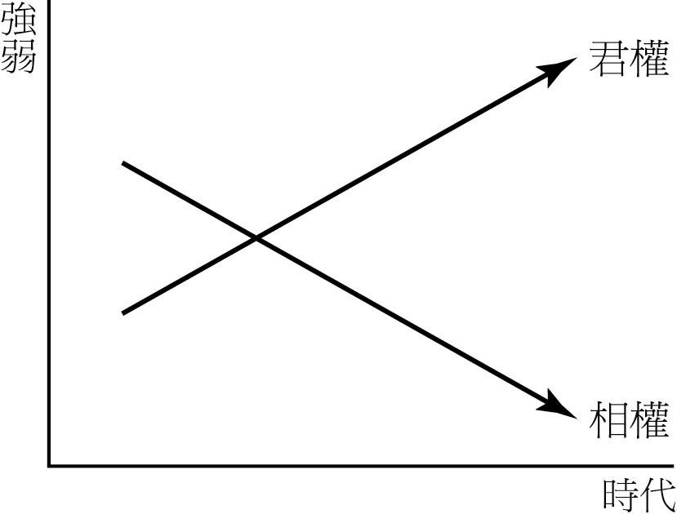 (B)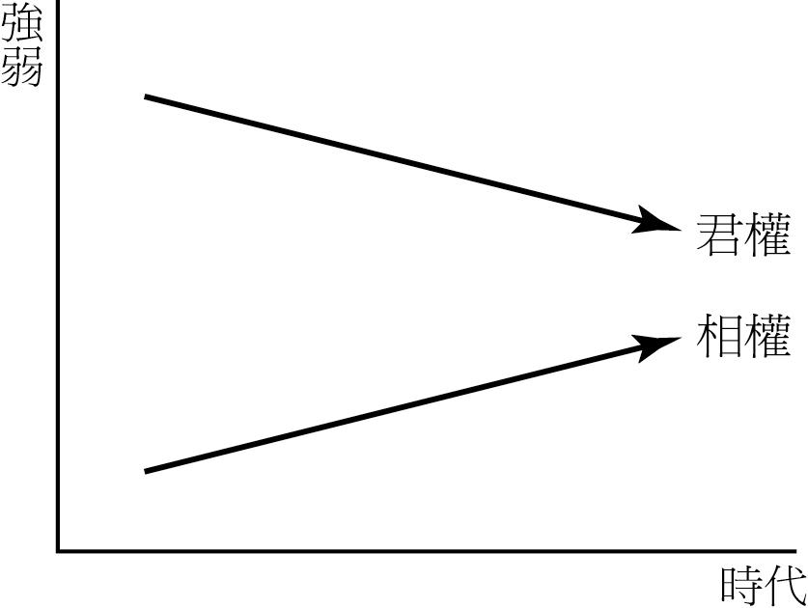 (C)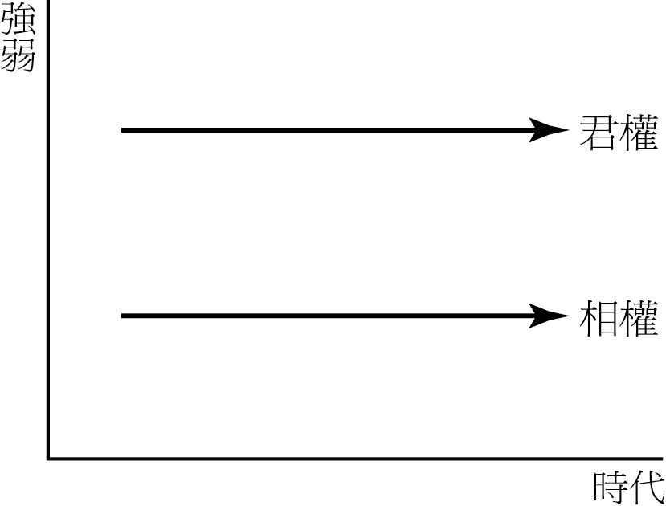 (D)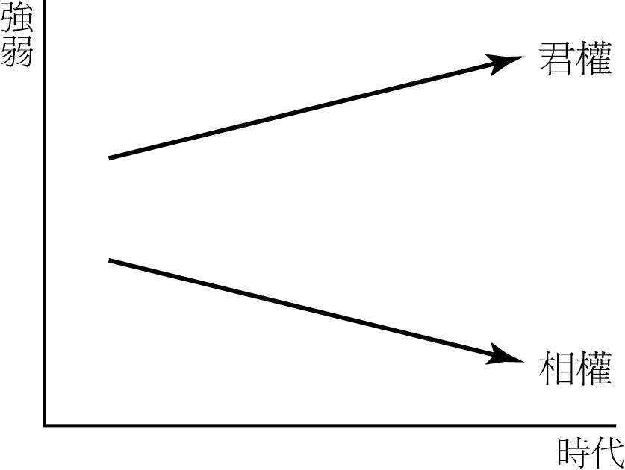
42.附表是小華參閱漢書後所計算出來的漢初諸侯國演變表，從表中資料可判斷？ (A)文帝時封國數目增加，因此引發了七國之亂 (B)封國的數目愈來愈多，代表諸侯的權力益大 (C)高祖時的封國數目最少，可知高祖反對封建 (D)封國數目的增加，有可能是眾建諸侯的結果
皇皇帝 | 封封國數目
漢漢高祖 | 1112
漢漢文帝 | 1115
漢漢宣帝 | 1119
43.一本古代算數書列了一道例題：「今有大夫、不更、簪褭、上造、公士凡五人。共獵得五鹿，欲以爵次分之，問各得幾何？」書中記載正確答案是：他們依次分別得到1又2/3、1又1/3、1、2/3、1/3隻鹿。請問，這題算數反映了古代中國社會的那項特色？ (A)年齡在鹿肉分配上的重要性 (B)古代中國人特殊的數學觀念 (C)個人的地位由獵鹿活動決定 (D)不同爵位者的分配權利差異
44.四位學生討論到穿衣服的問題，甲生說：「穿衣服應合乎大自然四季的變化來穿衣，天氣冷多穿一點，天氣熱少穿一點。」乙生說：「穿衣服要看你的身分與地位，什麼身分及何種地位，該穿什麼樣的衣服就穿什麼樣的衣服。」丙生說：「講究衣服的穿著是一種浪費，穿得簡單，甚至破爛的衣服也未嘗不好。」丁生說：「何必麻煩，由上面規定，大家都穿一樣的制服不就好了嗎﹖」老師說：「你們四個人的說法，剛好可以代表儒家、墨家、法家及道家的思想。」請問下列那一項與四種思想吻合﹖ (A)甲：儒；乙：墨；丙：法；丁：道 (B)甲：道；乙：墨；丙：法；丁：儒 (C)甲：儒；乙：法；丙：墨；丁：道
(D)甲：道；乙：儒；丙：墨；丁：法
45.某人舉出兩個政府施政不當的例子，說明他對政治及國家運作的想法：
例一：有位正直的人，向地方官檢舉他的父親偷了一頭羊。地方官卻下令將他殺掉。從此以後，沒有人敢向政府報告事情。
例二：一位軍士每戰必敗，問他原因。軍士說是家裡有老父要奉養。政府不但不治罪，反而予以嘉獎。這個國家的軍隊從此再也無法打勝仗。
此人最可能是誰？ (A)孔子 (B)荀子 (C)老子 (D)韓非子
46.某一制度有下列特徵：國家以法令規範人民；政府編列戶籍，有效掌握稅收；官員由中央派任；中央與地方藉文書傳遞訊息。這些特徵與下列何者有關？ (A)周公制禮作樂 (B)秦漢推行郡縣 (C)歐洲實施封建 (D)印度種姓制度
47.西周封建諸侯之間的來往，常用委婉、含蓄、間接、隱晦的方式，提出請求或表示拒絕，國與國之間的交涉，多用「賦詩一首」的方式進行。故孔子說：「不學詩無以言」。為什麼會有此種現象呢？與下列何者無關？ (A)宗主權力極大，可以依刑罰殺戮或放逐宗人 (B)封建制度建立在宗法制度的基礎上，特重「親親」、「尊尊」的精神 (C)封建諸侯之間的來往，多顧慮到兄弟或親戚感情 (D)宗法制度下，貴族的地位依血緣親疏遠近來安排，是與生俱來的，知禮守分是基本要求
48.公允生活在戰國時代趙國的首都邯鄲，他可能會有什麼遭遇？ (A)以海貝為主要貨幣 (B)他聽聞長平之戰戰敗，死傷慘重，感到傷心 (C)他出身平民，永遠沒機會從商，因商業被貴族壟斷 (D)很高興聽到都江堰修建完成，有助於其灌溉農作
49.「諸侯依靠進貢物生活，大夫依靠封地生活，士依靠自己的田地生活，庶人依靠出賣勞力生活。」關於這段文字的理解，下列何者錯誤？ (A)這段文字描寫的是周代的土地制度 (B)此制度與封建、宗法結合在一起 (C)大夫的封地由庶人耕種，收穫全部上繳後，再由大夫分配給庶人 (D)大夫、士僅有土地使用權，而沒有所有權

50.一位歷史人物形容某時期的國際形勢曾出現「縱者，合眾弱以攻一強也；橫者，事一強以攻眾弱也」，關於此形勢，以下敘述何者為真？ (A)應該是春秋時代的形勢，「一強」主要指的是齊國 (B)應該是戰國時代的形勢，「一強」主要指的是秦國 (C)應該是春秋時代的形勢，「眾弱」主要指的是戎、狄等民族
(D)應該是戰國時代的形勢，「眾弱」主要指的是鄭、宋等小國
51.韓非子中有一段話：「夏桀身為天子，之所以能統治天下，不是因為他賢能，而是因為他權勢大；堯身為普通人，不能管理好三戶人家，不是因為他不賢，而是因為他地位卑賤。」由此我們可以看出韓非主張
(A)禮教、仁義、感情都是不需要的 (B)人君應該將所有權力集中，並提高威望以服人 (C)訂法應該清楚，使得民眾皆知，並以嚴刑重賞來執行 (D)君主應該具有一套駕馭臣子的手段和方法
52.一、「三代之前，海內諸侯，何啻萬國，有民人、社稷者，通謂之(甲)。」
二、「合萬國而君之，立法度，班號令，而天下莫敢違者，乃謂之(乙)。」
三、「王德既衰，強大之國能帥諸侯以尊天子者，則謂之(丙)。」
以上三則資料描述先秦時代王權的轉變，請問下列敘述何者正確？ (A)(甲)、(乙)、(丙)依序應填入霸、王、君 (B)三則資料依時代排序應為二、三、一 (C)資料一描述的是戰國時代 (D)資料二描述的是商與西周時期

二、多選題：(53-60,每題2分,答錯倒扣1/5)
53.周代的禮樂制度是如何實施的？ (A)所謂「禮不下庶人」，只有士以上的階級，才能享有禮樂的待遇
(B)階級不同的貴族過世，等候下葬的時間也不同，這是喪禮貴賤異制的關係 (C)貴族和平民可用禮樂在宗廟舉行婚喪儀式，奴隸階級則不被允許 (D)繼承並修改殷商的制度，以維護西周的長治久安 (E)於宗廟舉行祭祖、封君大典
54.春秋戰國時代各國工商業蓬勃發展，請問下列何者可以反映出此種情況？ (A)金屬貨幣廣泛流通 (B)國際間物資往來頻繁 (C)工商鉅子活躍 (D)「布衣卿相」屢屢發生 (E)養士之風盛行
55.君君為郡縣制度和封建制度做了一個比較，請問那些是對的？ (A)政治控制力方面：郡縣在中央政府手上；封建則在封君或大夫手中 (B)軍事權力：郡縣兵權在地方；封建兵權在中央 (C)財賦權力：郡縣賦稅收入歸朝廷；封建賦稅收入歸封君 (D)政權關係上：郡縣是一種契約關係；封建則是一種血緣關係 (E)目的：郡縣制度旨在行中央集權；封建制度則是在地方分權
56.皇帝制度看似專權獨斷，然而其權力卻也容易為有心人士所利用，而導致朝政大權旁落。以兩漢歷史情形來看，下列何者正是「有心人士」？ (A)胡人邊將 (B)外戚 (C)宦官 (D)宗教領袖 (E)占卜巫覡
57.促使春秋戰國時代農業迅速發展的原因有那些？ (A)懂得使用馬來幫助耕種 (B)土地逐漸私有化，各國鼓勵開墾荒地 (C)水利灌溉工程的興建 (D)使用鐵製的農具深耕 (E)引進外來的新作物
58.司馬談在論六家要旨中指出某學派的特色是「使人精神專一，動合無形，贍足萬物」、「與時遷移，應物變化，立俗施事，無所不宜」。以下學者，那些不屬於此學派？ (A)孟子 (B)老子 (C)韓非 (D)莊子 (E)墨子
59.資料一：「今涼部皆有降羌，羌胡被髮左衽，而與漢人雜處，習俗既異，語言不通，數與小吏黠人所見侵奪，窮恚無聊，故致反叛。」
資料二：東西漢涼州各郡戶口表如下：
郡名 | 西漢戶數 | 東漢戶數 | 增減額和
武郡 | 51376 | 20102 | -60.9%
隴西 | 53964 | 5628 | -89.6%
金城 | 38470 | 3858 | -89.9%
天水 | 60370 | 27423 | -54.6%
武威 | 17581 | 10042 | -42.9%
張掖 | 24352 | 6552 | -73.1%
酒泉 | 18147 | 12706 | -30%
敦煌 | 11200 | 748 | -93.3%
請問下列那些敘述正確？ (A)資料一說明羌患的原因主要是當地侵凌 (B)從表中可看出涼州當地戶口大減，可能和東漢羌患嚴重有關 (C)東漢吏治比西漢腐化，所以羌人在東漢為禍較深 (D)西漢經營西域較有成就，所以羌人不敢起事 (E)東漢末年地方割據即導因於羌禍
60.匈奴一直是漢朝邊防外患，有關於漢匈之間的關係，下列敘述何者正確？ (A)漢初採行和親政策，但匈奴仍不時侵擾邊境 (B)漢武帝採主動出擊，戰果輝煌，此後漢朝國勢蒸蒸日上，更顯富強 (C)漢匈和親過程中，不僅有和平貢獻，同時有文化交流 (D)自漢遣使打通西域諸國之後，匈奴便失去草原優勢，不再與漢為敵 (E)匈奴始終為漢的邊防大患，甚至東漢的滅亡，也與匈奴的侵擾有關

